Connect Four

Lehrziele:
- Board

Vertiefung:
- Methoden
- Zweidimensionale Arrays

Das bekannte Spiel ist auf Basis des Boards zu realisieren.
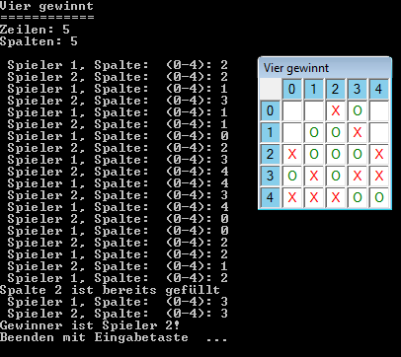
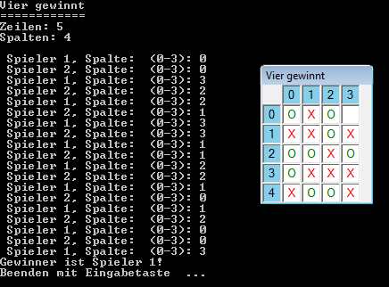
Am Beginn des Spiels muss die Boardgröße (Zeilen, Spalten) vorgegeben werden.
Die zwei Spieler (Spieler 1: rotes X, Spieler 2: grünes O) belegen dann abwechselnd ein Feld im Spiel, bis es einen Sieger gibt, oder alle Felder belegt sind!
Gewonnen hat jener Spieler, der vier Steine in einer Geraden (horizontal, vertikal, diagonal) setzen konnte!
Sonderfälle, wie bereits gefüllte Spalten oder Unentschieden (wenn alle Felder gefüllt sind) müssen ebenfalls behandelt werden.
Zerlegen Sie die Aufgabe in Teilaufgaben und nutzen Sie Methoden zur Umsetzung.
Merken Sie sich die aktuelle Belegung des Spielfelds in einem zweidimensionalen Array in derselben Größe wie das Spielfeld.
Verwenden Sie folgende Codierung: 0 = frei, 1 = Spieler 1 (rotes X), 2 = Spieler 2 (grünes O)

Tests
Zwei Methoden werden über Unittests auf ihre korrekte Funktion geprüft:

/// <summary>
/// Hat sich durch die Belegung eines Feldes ein Sieger ergeben.
/// Nicht alle Felder überprüfen, sondern nur die an die neu
/// gesetzte Position angrenzenden.
/// </summary>
/// <param name="allocation"></param>
/// <param name="row">Zeile, die zuletzt belegt wurde</param>
/// <param name="col">Spalte, die zuletzt belegt wurde</param>
/// <returns>0 falls kein Gewinner, sonst 1/2</returns>
public static int IsWinner(int[,] allocation, int row, int col)

/// <summary>
/// Für die gegebene Spalte die tiefste noch freie Zeile suchen
/// und zurückgeben
/// </summary>
/// <param name="col">Spalte, in der Stein platziert werden soll</param>
/// <param name="allocation"></param>
/// <returns>tiefste freie Position oder -1 falls nichts mehr frei ist</returns>
public static int GetFreeRow(int[,] allocation, int col)

